单职工宿舍空调采购及安装技术标书

一、项目概述：
1.1目前状况：
目前单职工宿舍夏季解暑降温，采用的是老式顶棚吊扇，每当夏季空气温湿度较高时，单职工宿舍闷热，员工得不到较好的休息，影响次日工作状态。
1.2改造方案：
为改善单职工宿舍员工住宿条件，公司决定为单职工宿舍安装空调设施，使职工有较好的休息环境，有利于员工的身心健康，且更安心的在这里工作和生活。
1.3参标条件：
- 产品节能证书：提供经国家确定的认证机构出具的且处于有效期之内的节能产品认证证书，认证机构和获证产品在市场监管总局组织建立节能产品认证结果信息发布平台可查。
- 空调生产厂家授权书。
- 参标单位需有自己的安装队伍，且公司统一购买的意外保险；高空作业证。
二、报价说明：
2.1本项目为大包项目（交钥匙工程），投标单位应根据现场实际情况及施工要求，整理施工预算，做出投标报价。
2.2如无设计变更，无论投标材料量与实际用量是否存在差异，合同价格不作调整。
2.3如合同签生效后及施工过程中，甲方要求新增设备及安装费，属于设计变更；如变更总工程量（增加部分与缩减部分抵扣后）价格小于合同总价格3%，合同价格不变；价格超过合同总价格3%部分进行调增。
2.4合同变更金额，由甲方采购部根据乙方预算书的价格进行核算。
三、承包方式：
本项目为大包项目（交钥匙工程），包括：空调机的采购、运输、安装，以及配套辅助设施的采购及安装，包括：空调冷凝水排水管、空调机连接铜管安装扣槽（室内）、施工耗材、墙壁开洞（水钻）等，均由乙方承担。
四、施工内容及范围：
4.1宿舍楼安装空调机472台，安装位置见下表：
楼号 | 楼层 | 房间数 | 安装空调房间数
1#宿舍楼 | 1层 | 15 | 15
1#宿舍楼 | 2层 | 16 | 16
1#宿舍楼 | 3层 | 16 | 16
1#宿舍楼 | 4层 | 16 | 16
1#宿舍楼空调安装数量汇总 |  | 63 | 63
2#宿舍楼 | 1层 | 15 | 1（管理员）
2#宿舍楼 | 2层 | 16 | 16
2#宿舍楼 | 3层 | 16 | 16
2#宿舍楼空调安装数量汇总 |  | 63 | 33
3#宿舍楼 | 1层 | 15 | 15
3#宿舍楼 | 2层 | 16 | 16
3#宿舍楼 | 3层 | 16 | 16
3#宿舍楼 | 4层 | 16 | 16
3#宿舍楼空调安装数量汇总 |  | 63 | 63
5#宿舍楼 | 1层 | 15 | 15
5#宿舍楼 | 2层 | 16 | 16
5#宿舍楼 | 3层 | 16 | 16
5#宿舍楼 | 4层 | 16 | 16
5#宿舍楼空调安装数量汇总 |  | 63 | 63
6#宿舍楼 | 1层 | 15 | 15
6#宿舍楼 | 2层 | 16 | 16
6#宿舍楼 | 3层 | 16 | 16
6#宿舍楼 | 4层 | 16 | 16
6#宿舍楼空调安装数量汇总 |  | 79 | 63
7#宿舍楼 | 1层东单元 | 13 | 9
7#宿舍楼 | 2层东单元 | 15 | 15
7#宿舍楼 | 3层东单元 | 15 | 15
7#宿舍楼 | 4层东单元 | 15 | 15
7#宿舍楼 | 5层东单元 | 15 | 15
7#宿舍楼空调安装数量汇总 |  | 98 | 69
8#宿舍楼 | 1 | 22 | 22
8#宿舍楼 | 2 | 24 | 24
8#宿舍楼 | 3 | 24 | 24
8#宿舍楼 | 4 | 24 | 24
8#宿舍楼 | 5 | 24 | 24
8#宿舍楼空调安装数量汇总 |  | 118 | 118
4.2施工范围：
- 空调机的采购、运输及安装。
- 空调机配套辅助设施的采购及安装，包括：空调冷凝水排水管、空调连接铜管管槽（室内部分）、施工耗材等。
- 墙壁开洞（水钻）及墙洞封堵等。
- 施工材料数量（仅供参考，不可作为投标预算数量）：
名称 | 数量
变频式空调机（包括支架、遥控器） | 472台
内外机连接Φ9㎜无缝铜管（单台平均按4米） | 1900米
内外机连接Φ6㎜无缝铜管（单台平均按4米） | 1900米
Φ9㎜无缝铜管专用保温棉（单台平均按4米） | 1900米
Φ6㎜无缝铜管专用保温棉（单台平均按4米） | 1900米
空调保温专用扎带 | 1批
De20UPVC冷凝水排水母管 | 1300米
De25UPVC冷凝水排水管不锈钢管卡 | 500米
冷凝水排水管不锈钢管卡（管卡间距小于1米） | 1800付
De20UPVC冷凝水排水管90度弯头 | 140个
De20UPVC冷凝水排水管等径三通 | 260个
De25UPVC冷凝水排水管45度等径三通 | 200个
Φ20PE冷凝水排水管90度 | 100个
室内连接铜管PVC管槽（包括固定丝） | 1000米
五、施工周期：
5.1 安装时间：4月1日—6月20日（包括采购周期）。
5.2 调试时间：6月21日—7月10日。
5.3 投运时间：7月11日。
六、质量保证及培训：
6.1 质保期：6年，一年付质保金。
6.2乙方所供货物应是全新、未使用过的合格产品。
6.3 乙方需提供负责售后服务的部门或单位的名称和联系方式。
6.4质保期内服务：维修响应不超过4小时；一般问题应在1周内解决，重大问题或其它无法迅速解决的问题应在1月内解决或提出明确解决方案，否则乙方应赔偿相应损失。
6.5 所采用的材料必须完全符合当地消防局的防火要求。
6.6 空调机须附有原厂的标志牌，厂家名称、型号和编号等。
6.7乙方应对甲方人员进行技术培训，使其能掌握设备的使用、维护和管理等知识。
七、空调机及配套材料技术要求：
7.1壁挂式空调机技术要求：
壁挂式空调机品牌 | 格力空调、海尔空调、海信空调
壁挂式空调机型号 | 乙方提供
运行控制方式 | 变频式
内机型式 | 壁挂式（前面出风上面回风）
能效等级 | 一级（APF＞5）
电压/频率 | 220V—50Hz
适用面积（㎡） | 15-20（室内温度26℃左右）
内机噪音（dB） | ≤18（超静音）
外机噪音（dB） | ≤40（超静音）
制冷功率(W) | 正常600（90—1600）
制冷量(W) | ≥2600
制热功率(W) | 乙方提供
制热量(W) | 乙方提供
电加热功率(W) | 乙方提供
待机功率（W） | ≤3
制冷剂 | R32或R410A
内机循环风量（m³/h） | 乙方提供
外机循环风量（m³/h） | 乙方提供
蒸发器、散热器 | 采用无缝铜管，外配铝泊或紫铜片，散热翅片须以机械连接方法。
压缩机品牌 | 乙方提供
内机风扇电机品牌 | 乙方提供
外机风扇电机品牌 | 乙方提供
内外机连接铜管 | 气管Φ9mm，液管Φ6mm，铜管长度约4-5米  （根据内机及外机实际距离）
外机支架 | 不锈钢
遥控器 | 无线遥控器（配电池）
内机辅助功能 | 自清洁、除湿
内机表面 | 颜色：白色、ABS面板
外机表面 | 颜色：白色；面漆：烤漆或喷漆
室内机重量（KG） | 乙方提供
室外机重量（KG） | 乙方提供
内机尺寸（mm) | 乙方提供
外机尺寸（mm) | 乙方提供
7.2配套材料技术要求：
- 冷凝水排水母管采用UPVC管及配套安装附件（弯头、三通、不锈钢管卡）。
- 室内连接铜管采用PVC空调专用管槽及膨胀管固定丝。
- 连接铜管保温棉外表采用空调专用扎带包扎。
- 墙壁洞口封堵材料。
八、施工技术要求：
8.1安装总体要求：
空调机及配套辅助设施安装要求：横平竖直、整体美观，所有管道连接处无泄漏，机组运行无振动及噪音。
8.2空调内机安装位置（详见宿舍空调内机安装示意图）：
- 1号、2号、5号、6号、7号、8号宿舍楼内机安装在宿舍内侧墙中间位置，距顶棚200㎜左右。
- 3号宿舍楼1层内机安装在宿舍北侧门上方位置，距顶棚200㎜左右；2层、3层、4层内机安装在宿舍内侧墙中间位置，距顶棚200㎜左右。
8.3空调外机安装位置（详见宿舍空调外机及冷凝水排水管安装示意图）：
- 1号、2号、5号、6号宿舍楼外机安装在宿舍南窗沿上方。
- 3号宿舍楼1层外机安装宿舍走廊墙外，连接铜管安装在吊顶上方，需拆除及恢复吊顶；2层、3层、4层外机安装宿舍南窗沿上方。
- 7号、8号宿舍楼走廊北侧宿舍外机安装在宿舍北窗上方，走廊南侧外机安装在宿舍南窗上方。
8.4空调机连接部件的安装要求：
- 空调机连接铜管安装要求：因随机铜管长度不满足现场安装长度（允许一处接头）；铜管外表面安装空调专用保温棉，保温棉外表包扎空调专用扎带（室内包扎一层，室外叠压缠腰三层），室内铜管外表安装PVC空调专用管槽及膨胀管固定丝。
- 空调机室外冷凝水排水管安装要求（详见宿舍空调外机及冷凝水排水管安装示意图）：
8.5空调机现场搬运要求：空调搬运要轻拿轻放，禁止野蛮操作，防止跌落损伤；按包装箱图示方向进行搬运并放置，倾斜度不允许超过45°，严禁垂直放置甚至倒置。
8.6墙壁开洞及墙洞封堵要求：所有墙壁开洞均采用水钻开洞，确保墙皮不大面积脱落；堵墙洞采用发泡剂封堵，表面其尽量与原墙面匹配，确保雨水和风不能进入室内。
8.7空调机抽真空及检漏：抽正空：R410a或R32制冷剂必须抽真空，运转15分钟以上，观察真空表达到-0.1MPa(-760mmHg)为止，且保压5分钟，确认压力无回升；检漏：将二三通阀铜帽及检修工艺口充气阀铜帽拧紧，用内六角扳手将阀芯全部打开；用检漏仪检查内外机的各个接口及检修阀，注意：夏季应在停机状态初检漏后，应开机制冷降温后再转制热运行检漏，对有泄露的接口应重新进行处理。
8.8试机检测：空调机安装完毕后，开机根据当前室内温度设定制冷、制热运转，运行时间应30分钟以上进行通检，检测结果，详细记录在“安装考核表”上，并由用户签字确认。
8.9安装示意图：
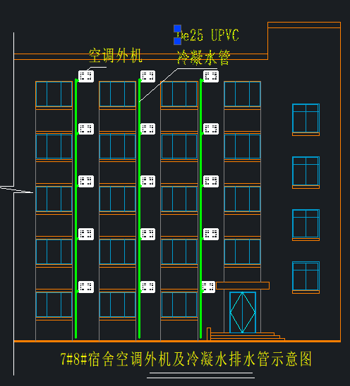
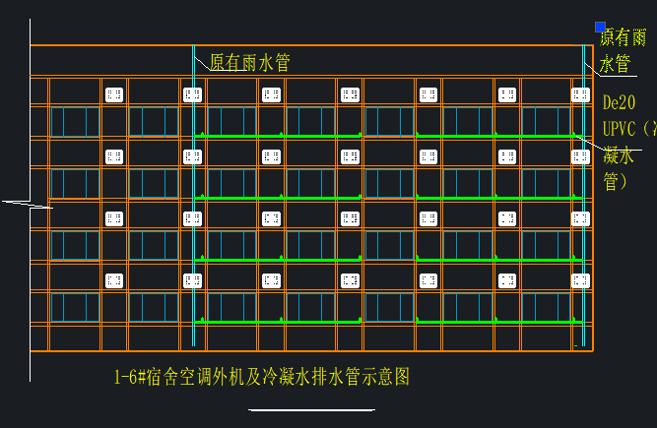
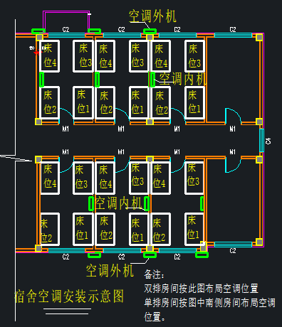
九、施工现场管理：
9.1总体施工管理：
施工单位在施工现场应配备项目经理，统管整个项目的施工进度、施工质量、施工安全、人员组织、材料组织及现场管理工作。
9.2施工材料管理：
- 施工单位应在甲方指定的区域内堆放物料，各种材料摆放规整、有序。
- 每批材料、部件到达施工现场后，乙方出具到场材料、部件质量检验单、生产厂家、出厂合格证，甲方人员根据合同要求确认合格后乙方才可使用，如乙方使用未经甲方检查、验收的材料及部件，除拆除未经检查的材料及部件外，承担施工管理违约责任。每出现一次，向甲方赔付2000人民币的违约金。
9.3施工质量管理：
- 乙方应派专职技术人员管理现场施工质量，按施工组织设计及质量检查要求每日向甲方提供质量检查报告，报告中至少应包括以下内容：检查人、作业人、作业地点、作业部位、作业内容，检查事项，检查结果、不合格项整改方案及整改结果。
- 如甲方在现场检查中发现施工质量不合格，将提出警告；再次发现同类事件，乙方将承担质量违约责任，向甲方支付2000元人民币质量违约金。如乙方连续出现质量检查不合格事件，甲方有权要求乙方退出施工现场。
9.4施工进度管理：
- 施工单位在投标书施工组织设计中应做好整体的施工进度计划，中标后15日内根据中标工程量继续细化施工组织设计，制定出细致完善的工程进度表，报给甲方。
- 施工单位根据施工计划每日检查施工进度，每日向甲方报告进度完成情况，当日未完成的施工任务务必加班完成；每周进行阶段性小结，并提出下周工作计划。
- 需要甲方协调的施工内容应提前1天向甲方提出。
9.5施工人员的安全管理：
- 施工人员必须进行登记和EHS培训。
- 施工人员的作业现场必须有明显的范围标志。
- 所用的施工工具、材料、设备均不得占道，要保持通道的畅通整洁。因施工形成的坑、壕、绊脚物等必须采取可靠的安全措施防止事故发生。
- 施工人员须自觉接受EHS管理部和主管部门的安全监督检查，不符和安全要求必须整改。
十、竣工验收：
10.1施工单位完成本项目所有设备及配套设施的安装，投运后未发现因安装质量导致设备故障停机。
10.2所有设备、材料质量达到合同要求。
10.3相关资料：提供国家认可的检测机构出具的检测证书和CCC证明；提供由原厂编印的安装、操作及维修手册。
10.4空调机及配套辅助设备安装横平竖直，整体美观，所有连接处无泄漏。
10.5具备以上条件，施工单位提交竣工验收申请报告，甲方在接到验收申请报告后15日内进行检查验收。
10.6对甲方在验收中发现的问题，施工单位应在15日内完成整改，再次提出验收申请，甲方在收到申请7日内进行复验。验收合格后7日内甲方出具验收合格报告，乙方凭验收报告向甲方提出验收款付款要求；如复验发现安装质量仍达不到合同要求，甲方有权降价接收（见违约责任）。
十一、技术标书构成（包括但不限于以下部分）：
11.1公司简介、公司主要业绩。
11.2空调厂家授权书。
11.3施工质量承诺书。
11.4施工组织设计。
11.5项目设备表、项目材料表。
十二、违约责任：
12.1如所供设备性能及材料质量达不到合同要求，乙方负责整改或换货，整改或换货后仍达不到合同要求，甲方有权退货或降价接收。
12.2如因乙方原因逾期竣工，乙方承担合同金额1‰/天的违约金。
十三、其他事项：
13.1乙方施工材料及部件的包装物由乙方自行处理，包装物材料及处理办法应符合当地相关法规。
13.2项目竣工后，按甲方要求的时间，拆除临时设施、运出施工余料。
13.3因乙方原因造成施工人员伤害、伤害甲方工厂人员、损坏甲方设备设施，乙方对此负全责。

